PKP Polskie Linie Kolejowe S.A.
Biuro Komunikacji i Promocji
ul. Targowa 74, 03-734 Warszawa
tel. + 48 22 473 30 02
fax + 48 22 473 23 34
rzecznik@plk-sa.pl
www.plk-sa.pl

Warszawa, 14 czerwca 2018 r.
Informacja prasowa
Nowy wiadukt kolejowy usprawni transport w Kostrzynie

Powstanie wiadukt kolejowy w Kostrzynie w województwie wielkopolskim.
PKP Polskie Linie Kolejowe S.A i Gmina Kostrzyn podpisały dziś porozumienie dotyczące współpracy przy budowie bezkolizyjnego skrzyżowania. Nowy obiekt usprawni transport i zwiększy bezpieczeństwo w ruchu drogowym i kolejowym.

Wiadukt kolejowy zastąpi dwa dotychczasowe przejazdy kolejowo-drogowe zlokalizowane
na ulicy Grunwaldzkiej i Powstańców Wielkopolskich. Oznacza to wzrost bezpieczeństwa
i sprawniejszą komunikację w regionie i województwie.

Inwestycja szacowana na ponad 42 mln zł obejmuje powstanie wiaduktu kolejowego
na wysokości ul. Nowy Świat wraz z dobudową przyległego układu drogowego.
PKP Polskie Linie Kolejowe S.A. sfinansują budowę obiektu kwotą ponad 14 mln zł w ramach projektu pn. „Poprawa bezpieczeństwa na skrzyżowaniach linii kolejowych z drogami – Etap III”. PLK poniosą również koszty likwidacji dwóch przejazdów w poziomie szyn. Gmina sfinansuje pozostałą część inwestycji, w tym koszty budowy dróg dojazdowych.

Podpisane dziś porozumienie pomiędzy PKP Polskimi Liniami Kolejowymi S.A. i Gminą Kostrzyn określa zasady wspólnego przeprowadzenia postępowania przetargowego
i finansowania inwestycji. Przedsięwzięcie ma zostać zrealizowane w 2020 r.

Bezkolizyjnie z koleją
Budowa wiaduktu kolejowego w Kostrzynie wpisuje się w realizowany przez
PKP Polskie Linie Kolejowe S.A. program poprawy bezpieczeństwa. Celem projektu jest m.in. likwidacja przejazdów kolejowo-drogowych w poziomie szyn i zastępowanie ich skrzyżowaniami bezkolizyjnymi. PLK realizuje ten program we współpracy z jednostkami samorządu terytorialnego i zarządcami dróg. Takie bezpieczne skrzyżowania powstaną również w ramach Krajowego Programu Kolejowego na modernizowanych linach m.in.: Lublin – Warszawa, Poznań – Warszawa, Kraków – Rzeszów, Opole – Kędzierzyn Koźle.

Projekt „Poprawa bezpieczeństwa na skrzyżowaniach linii kolejowych z drogami – Etap III” będzie ubiegał się o współfinansowanie przez Unię Europejską ze środków Funduszu Spójności w ramach Programu Operacyjnego Infrastruktura i Środowisko.

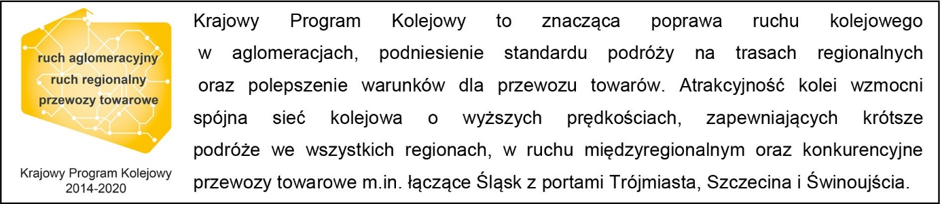

Kontakt dla mediów:
Zbigniew Wolny
Zespół prasowy
PKP Polskie Linie Kolejowe S.A.
rzecznik@plk-sa.pl
T: +48 600 084 749

